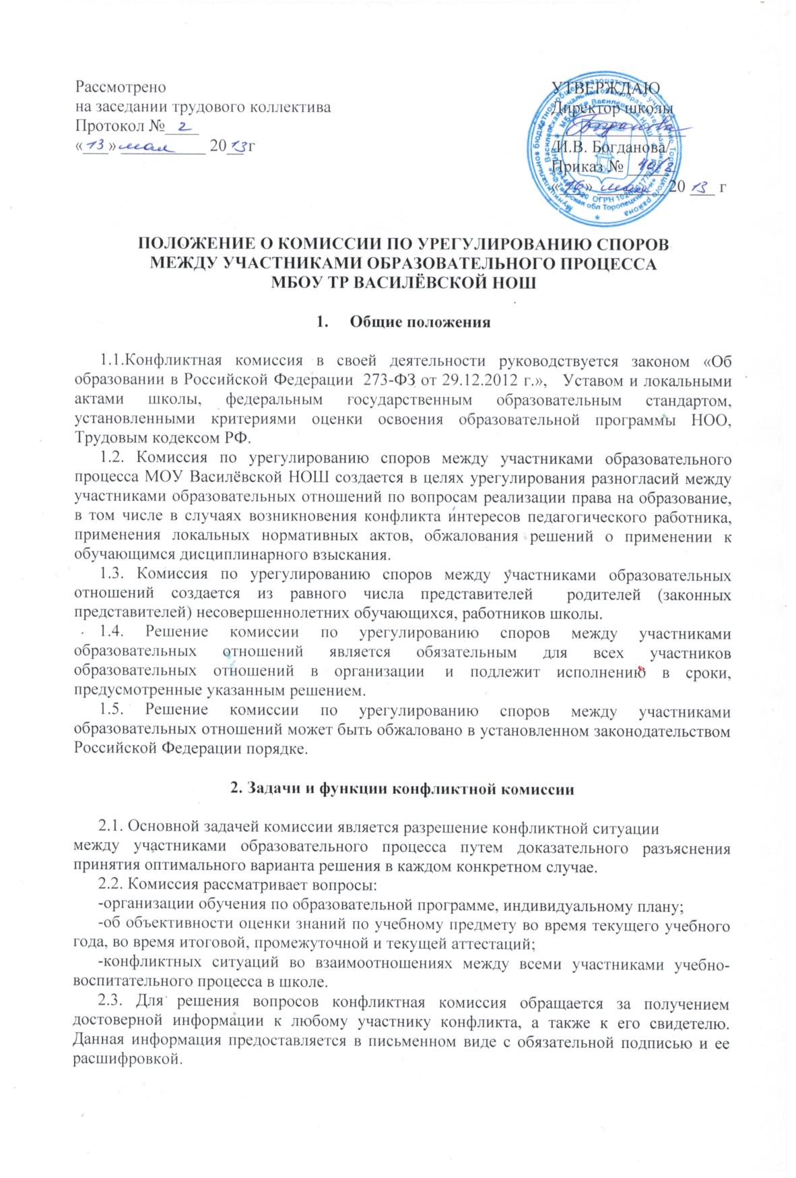 2.4.Для получения правомерного решения комиссия использует различные нормативные правовые документы, информационную и справочную литературу, обращается к специалистам, в компетенции которых находится рассматриваемый вопрос.

3. Права членов конфликтной комиссии

Члены комиссии имеют право
- принимать к рассмотрению заявления любого участника образовательного процесса при несогласии с решением или действием директора, учителя, классного руководителя, учащегося, родителя (законного представителя), обслуживающего персонала школы.
- принять решение по каждому спорному вопросу, относящемуся к её компетенции;
- сформировать предметную комиссию для решения вопроса об объективности выставления отметки за знания учащегося (решение принимается в течение трёх дней с момента поступления заявления, если срок ответа не оговорен дополнительно заявителем);
- запрашивать дополнительную документацию, материалы для проведения самостоятельного изучения вопроса;
Рекомендовать приостанавливать или отменять ранее принятое решение на основании проведенного изучения при согласии конфликтующих сторон.

4. Обязанности членов комиссии

Члены комиссии обязаны
-присутствовать на всех заседаниях комиссии;
- принимать активное участие в рассмотрении поданных заявлений в устной или письменной форме;
- принимать решение по заявленному вопросу открытым голосованием (решение считается принятым, если за него проголосовало большинство членов комиссии при присутствии не менее двух третей её членов);
- принимать своевременно решение, если не оговорены дополнительные сроки рассмотрения заявления;
- давать обоснованный ответ заявителю в устной или письменной форме в соответствии с пожеланиями заявителя.

5. Организация деятельности комиссии

5.1. Заседания комиссии оформляются протоколом.
5.2. Утверждение членов комиссии и назначение её председателя оформляются приказом по школе.
5.3. Комиссия ведет протоколы заседания, которые сдаются в конце учебного года администрации школы, хранятся три года.

